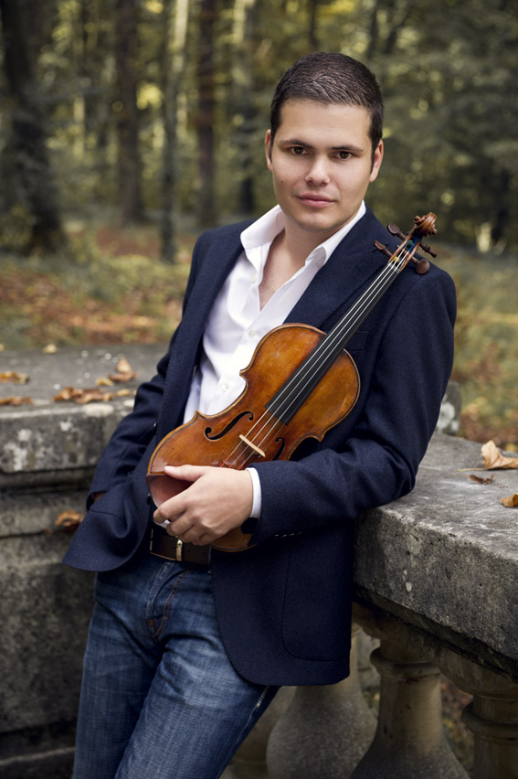
Alexander Gilman

„Gilman ist ein Name, den man im Auge behalten sollte“ titelte das Classic FM Magazin in 2007. Heute zählt Alexander Gilman zu den vielversprechendsten Violinisten. Nachdem er im Alter von sieben sein Konzertdebüt im Münchner Gasteig gab, konzertierte Alexander bereits in den renommiertesten Konzertsälen der Welt.

Er arbeitete mit solch berühmten Dirigenten wie Neeme Järvi, David Zinman, Bernard Haiting, Michael Luig, Eri Klas, Perry So, Michael Sanderling und anderen zusammen und ist ebenso regelmäßig Gast internationaler Festivals als Solist, Kammermusiker und Pädagoge.

Alexander Gilman´s veröffentlichte Debüt-CD bei OehmsClassics mit Werken von J. Brahms,
S. Prokofiev, H. Wieniawski und S. Foster, aufgenommen mit der Pianistin Marina Seltenreich, erhielt von der Fachpresse begeisterte Kritiken. "The Strad" schwärmte von „einwandfreier Intonation“ und „hervorragender Klangqualität“, während andere Zeitschriften wie "Fono Forum" und "Ensemble" sie als gelungen und fantastisch bezeichneten.

Dieses Jahr hat Alexanders seine neue CD mit dem renommierten Cape Town Philharmonic Orchestra in Kapstadt, Südafrika, unter der Leitung von Perry So veröffentlicht. Eingespielt wurden die Violinkonzerte von S. Barber und E. Korngold, die Carmen Fantasy von F. Waxman und das Thema aus Schindlers Liste von J. Williams.
In der kommenden Saison werden Konzerte und Meisterkurse Alexander quer durch Europa sowie auf den amerikanischen und afrikanischen Kontinent führen.

1982 in Bamberg geboren, wuchs Alexander in einer russisch-jüdischen Musikerfamilie auf.
Schon früh konnte der junge Virtuose mit seinem hochprofessionellen Spiel in Konzerten, TV und Radio sowie Wettbewerben überzeugen.

In 2006 gewann Alexander den WestLB-Musikwettbewerb, wo er die Stradivari „Croall“ 1684 vom berühmten Geiger Frank-Peter Zimmermann überreicht bekam. Des Weiteren erhielt er Preise bei internationalen Wettbewerben in Europa und USA. 2008 erspielte Alexander sich beim Instrumentenfond der Deutschen Stiftung Musikleben eine wertvolle Violine von J.B. Guadagnini.

Alexander Gilman beendete sein Studium an der Hochschule für Musik in Köln in der Meisterklasse von Prof. Zakhar Bron mit Auszeichnung und wechselte daraufhin für seinen Master of Soloist an die Hochschule der Künste nach Zürich, den er ebenso mit Auszeichnung abgeschlossen hat. Er arbeitete u.a. mit Dorothy Delay an der Juilliard School, besuchte Meisterklassen von Itzhak Perlman, Aaron Rosand, Igor Ozim und Mikhail Kopelman.

Alexander Gilman wurde kürzlich zum Assistent von Prof. Bron an der Hochschule der Künste in Zürich berufen. Er verfolgt ebenso eine Laufbahn als Pädagoge, indem er regelmäßig Meisterkurse an Universitäten und Musikfestivals gibt. Alexander spielt auf einer Violine von
J. B. Guadagnini, Parma 1761, die ihm aus dem Instrumentenfond der Deutschen Stiftung Musikleben zur Verfügung gestellt wird.

